Blinis à la farine de châtaigne et aux fruits d'automne caramélisés
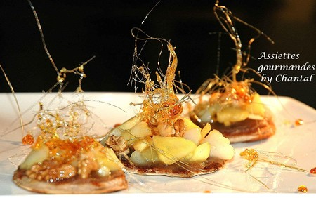
Ingrédients: (pour 5/6 personnes)
Blinis: 100 g de farine de châtaigne (si la farine est "pure châtaigne", il est préférable de la doser seulement à 20% avec une farine de blé normale car le goût est très prononcé), 2 cs de crème de marrons, 50 g de marrons au naturel, 2 oeufs, 10 cl de lait, 1 cs de levure de boulanger, sel.
Fruits d'automne: 2 poires, 2 pommes, 1/2 coing, beurre, sucre, quelques noix
Préparation:
Dans un saladier mettre la farine, une pincée de sel et la levure.
Ajouter le lait tiédi et les jaunes d'oeufs. Bien remuer pour obtenir une pâte lisse. Incorporer la crème de marrons et les marrons au naturel émiettés. Laisser reposer 30 mn.
Juste avant la préparation des blinis, battre les blancs en neige et les incorporer délicatement à la masse précédente.
Chauffer une poêle avec un peu d'huile et cuire des grands blinis. Retirer et découper à l'emporte pièce. Mettre de coté.
Couper les fruits pelés en petits dés.
Les faire sauter séparément dans une poêle avec un peu de beurre et les saupoudrer de sucre. Les garder al dente. Mélanger les 3 fruits et ajouter les noix hachées grossièrement.
Déposer les blinis sur l'assiette de présentation. Napper de crème de marrons et disposer les fruits caramélisés.
Décorer avec des fils de caramel : faire chauffer 10cl d'eau et 80g de sucre dans une casserole. Lorsque le caramel a une belle couleur dorée, arrêter la cuisson et laisser tiédir. Prendre 2 fourchettes, les tremper dans le caramel et tirer des fils. Si le caramel durcit trop vite, il est possible de le faire très légèrement réchauffer pour renouveler l'opération. Dresser les fils obtenus sur les blinis.
Assiettes Gourmandes
http://assiettesduchef.canalblog.com
assiettes.gourmandes@yahoo.fr

